【例9.15】已知系统具有如下形式
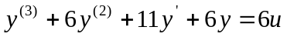
试求此系统对角形式的状态方程。
解 令 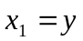，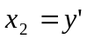，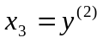
即 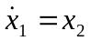
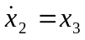
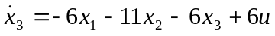
写成矩阵—向量形式
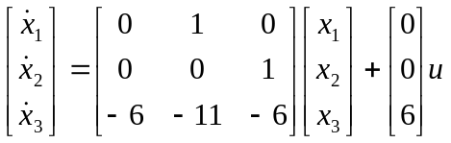 (9.76)
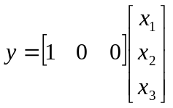
可以看出A阵为友矩阵，且A的特征值为
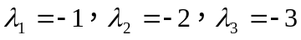
即 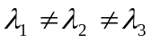 。
这时我们选转换矩阵P形式为
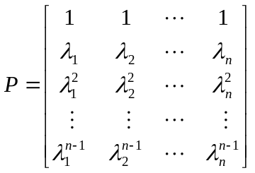
n为相同的阶数，这里n=3。
本题中 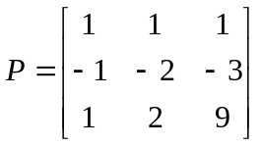
令x=Pz
将上式代入(9.42)式，得： 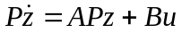
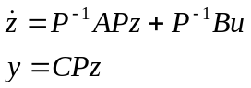
系统可写为
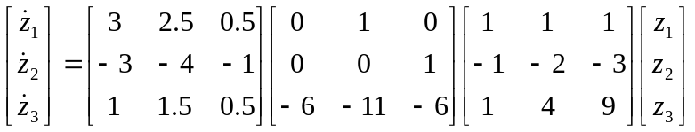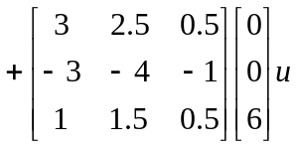
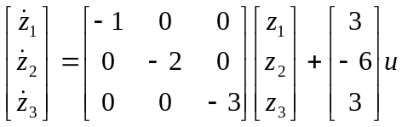
输出方程为
